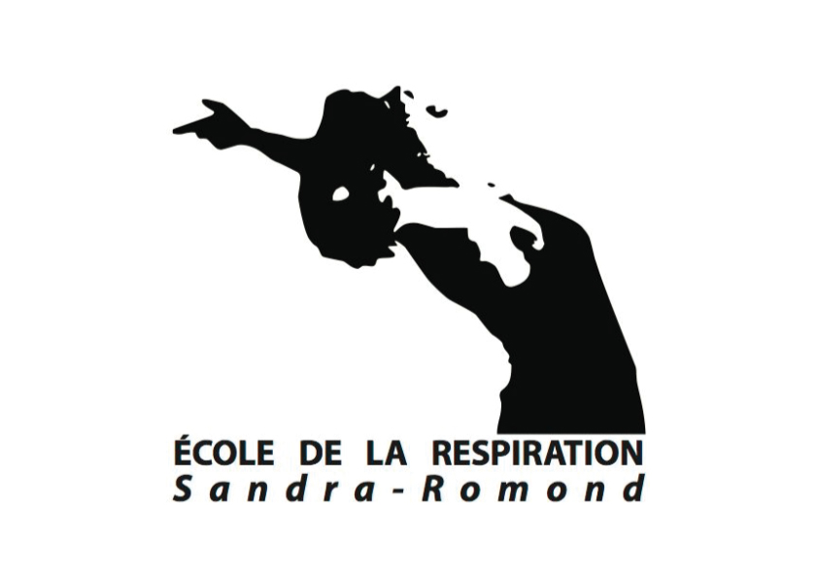

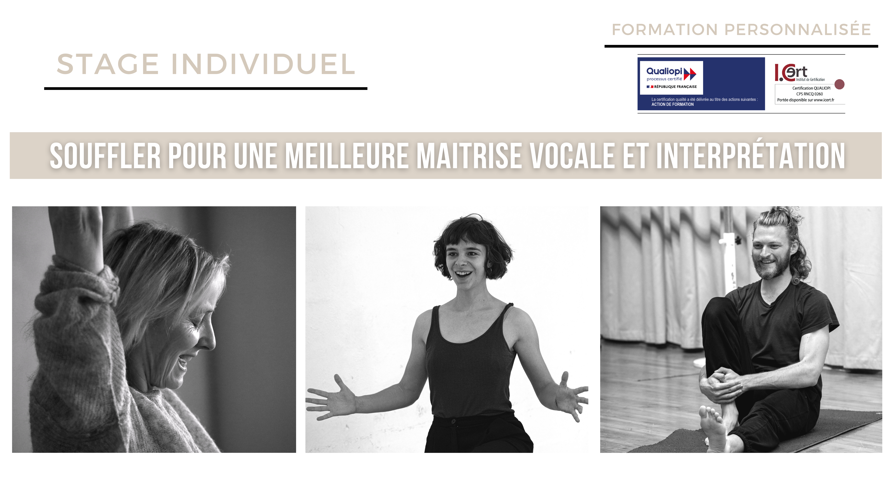

FICHE D’INSCRIPTION

Ce stage s’adresse :
- aux artistes du spectacle : comédiens, chanteurs, musiciens, danseurs, circassiens
- ou à toute personne souhaitant améliorer sa maîtrise respiratoire.

NOM / PRENOM :
AGE :
E-MAIL / TELEPHONE :
ADRESSE POSTALE :
PROFESSION :

Vos besoins (en quelques mots) :

Conditions d’admission
- Lettre de motivation (étape 1)
- Entretien téléphonique (étape 2)
- Confirmation d’admission (étape 3)

Afin de vous accompagner au mieux, nous invitons les personnes en situation de handicap à nous contacter directement pour échanger à ce sujet. Un entretien vous sera proposé afin de déterminer avec vous l’adaptation nécessaire à votre participation.

Trois questionnaires vous seront remis en fin de stage
- Une auto-évaluation
- Une évaluation sur la formation
- Une évaluation six mois après la fin du stage

Fait à _____________________________ , le _____________________________
(lieu) (date)

Signature du stagiaire

CONTACT : Catherine Rétoré

stage.respiration@gmail.com / 06 13 23 70 32
www.ecoledelarespiration.sitew.com

L’École de la Respiration Sandra-Romond est un organisme de
formation certifié QUALIOPI par I.CERT depuis juillet 2020

